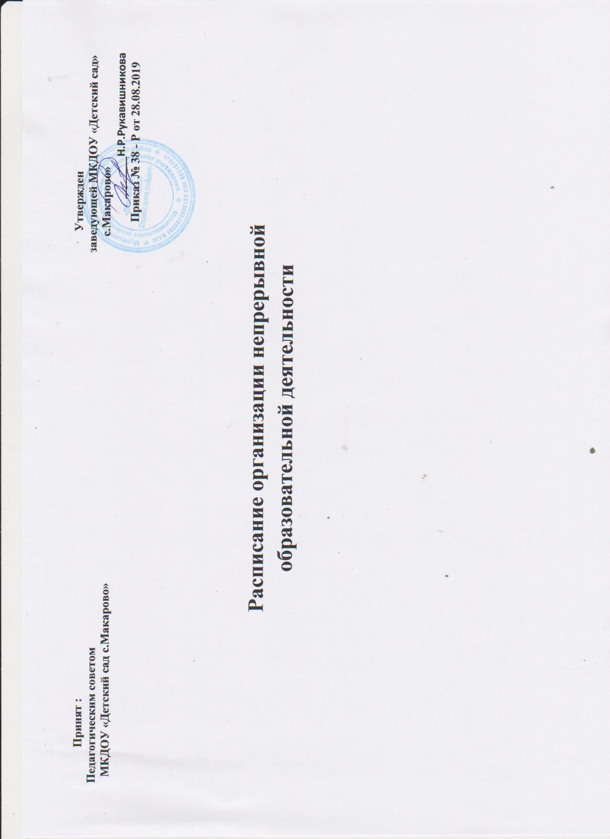

Группа раннего возраста
понедельник | вторник | среда | четверг | пятница
1. 9.00-9.10  Изобразительная деятельность.  Рисование.  Художественно-эстетическое , социально-коммуникативное развитие  перерыв 10 мин  2. 9.20-9.30  Двигательная деятельность.  Физическое, социально-коммуникативное развитие | 9.00-9.10  Познавательно-исследовательская деятельность. Ознакомление с окружающим миром. (Конструирование)  Познавательное, социально-коммуникатив-ное развитие  перерыв 10 мин  2. 9.20-9.30  Музыкальная деятельность  Художественно- эстетическое, социально-коммуникативное развитие. | 9.00-9.10  Восприятие  художественной  литературы и фольклора  речевое, социально-коммуникативное развитие  перерыв 10 мин  2.9.20-9.30 Двигательная деятельность  Физическое, социально- комму никативное развитие | 9.00-9.10  Коммуникативная деятельность. Развитие речи  речевое, социально-коммуникативное развитие  перерыв 10 мин  2.9.20-9 .30  Музыкальная деятельность  Художественно-эстетическое соц.коммуникативное развитие. | 9.00-9.10  Изобразительная деятельность.  Лепка  Художественно-эстетическое , социально-коммуникативное развитие  перерыв 10 мин  2.9.20-9.30  Двигательная деятельность Физическое, социально-коммуникативное развитие

Младшая группа
понедельник | вторник | среда | четверг | пятница
1. 9.00-9.15  Изобразительная деятельность.  Рисование.  Художественно-эстетическое , социально -комму -никативное развитие  перерыв 10 мин  2. 9.25-9.40  Двигательная деятельность.  Физическое, социально-коммуникативное развитие | 9.00-9.15  Познавательно-исследовательская деятельность. Ознакомление с окружающим миром. (Конструирование) Познавательное, социально-коммуника -тивное развитие  перерыв 10 мин  2. 9.25-9 .40  Музыкальная деятельность  Художественно- эстетическое, социально-коммуникативное развитие. | 9.00-9.15  Чтение  Художественной  Литературы  речевое, социально-коммуникативное развитие  перерыв 10 мин  2. 9.25-9.40 Двигательная деятельность Физическое, социально-коммуникативное развитие | 9.00-9.15  Познавательно-исследовательская деятельность  Познавательное,  социально-коммуникативное развитие  перерыв 10 мин  2. 9.25-9 .40  Музыкальная деятельность  Художественно- эстетическое, социально-коммуникативное развитие | 9.00-9.15  Изобразительная деятельность  (лепка, аппликация)  Художественно-эстетическое , социально-коммуникативное развитие  перерыв 10 мин  2. 9.25-9.40 Двигательная деятельность Физическое, социально-коммуникативное развитие

Средняя группа
понедельник | вторник | среда | четверг | пятница
1 ) 9.00– 9.20  Коммуникативная  деятельность. Восприятие художественной литературы и фольклора. Речевое развитие. Социально-коммуникативное развитие  перерыв 10 мин.  2) 9.30-9.50  Музыкальная деятельность.  Художественно-эстетическое развитие. Социально-коммуникативное развитие. | 1) 9.00– 9.20  Познание ФЭМП  перерыв 10 мин  2) 9.30-9.50  Изобразительная деятельность. Рисование. Художественнно- эстетическое развитие. Социально-коммуникативное развитие. | 9.00-9.20  Познавательно-исследовательская деятельность Познавательное развитие. Социально-коммуникативное развитие Ознакомление с природой  Ребенок и окружающий мир.  перерыв 10 мин  2) 9.30-9.50  Музыкальная  деятельность.  Художественно-эстетическое развитие. Социально-коммуникативное развитие | 9.00 – 9.20  Коммуникация  (Развитие речи)  перерыв 10 мин  9.30 – 9.50  Художественное  творчество  ( лепка) | 1) 9.00 – 9.20  Познавательно-исследовательская деятельность. Познавательное развитие. Социально-коммуникативное развитие Ознакомление с природой  перерыв 10 мин  2) 9.30-9.50  Изобразительная деятельность .Художественный труд. Художественно-эстетическое развитие. Социально-коммуникативное развитие

Старшая группа
понедельник | вторник | среда | четверг | пятница
1) 9.00-9.25  Коммуникативная  деятельность. Восприятие художественной литературы и фольклора. Речевое развитие. Социально-коммуникативное  развитие  перерыв 10 мин.  2)9.35-10.00  Музыкальная деятельность.  Художественно-эстетическое развитие. Социально-коммуникативное развитие  3) 15.30-15.55  . Познавательно-исследовательская деятельность Конструирование. Познавательное развитие. Социально-коммуникативное развитие.. | 1) 9.00-9.25  Познание ФЭМП  перерыв 10 мин.  2) 9.35-10.00  Изобразительная деятельность. Рисование. Художественнно- эстетическое развитие. Социально-коммуникативное развитие.  3) 15.30-15.55  Двигательная деятельность. Физическое развитие .Социально-коммуникативное развитие | 1) 9.00-9.25  Познавательно-исследовательская деятельность Познавательное развитие. Социально-коммуникативное развитие Ознакомление с природой Ребенок и окружающий мир.  перерыв 10 мин  2) 9.35-10.00  Музыкальная  деятельность.  Художественно-эстетическое развитие.  Социально-коммуникативное развитие  3) 15.30-15.55  Познавательно-исследовательская деятельность (конструирование | 9.00 – 9.25  Коммуникация  (Развитие речи)  перерыв 10 мин  9.35 – 10.00  Художественное  творчество  ( лепка)  15.30 – 15.55  Двигательная деятельность  (физкультурное занятие) | 1) 9.00 - 9.25  Познавательно-исследовательская деятельность. Познавательное развитие. Социально-коммуникативное развитие Ознакомление с природой  перерыв 10 мин  2) 9.35-10.00  Изобразительная деятельность .Художественный труд. Художественно-эстетическое развитие. Социально-коммуникативное развитие.  3).15.30-15.55  Двигательная деятельность.  Физическое развитие .Социально-коммуникативное развитие.

Подготовительная группа
понедельник | вторник | среда | четверг | пятница
1) 9.00-9.30  Коммуникативная деятельность. Восприятие художественной литературы и фольклора.  Речевое развитие. Социально-коммуникативное развитие  перерыв 10 мин.  2) 9.40 – 10.10  Музыкальная деятельность.  Художественно-эстетическое развитие. Социально-коммуникативное развитие  3) 15.30-16.00  Познавательно-исследовательская деятельность Конструирование. Познавательное развитие. Социально-коммуникативное развитие. | 1) 9.00 – 9.30  Познание ФЭМП  перерыв 10 мин.  2) 9.40 -10.10  Изобразительная деятельность. Рисование. Художественнно- эстетическое развитие. Социально-коммуникативное развитие.  3) 15.30-16.00  Двигательная деятельность. Физическое развитие .Социально-коммуникативное развитие. | 1) 9.00 – 9.30  Познавательно-исследовательская деятельность Познавательное развитие. Социально-коммуникативное развитие Ознакомление с природой.Ребенок и окружающий мир.  перерыв 10 мин  2) 9.40-10.10  Музыкальная  деятельность.  Художественно-эстетическое развитие. Социально-коммуникативное развитие  3) 15.30-16.00  Познавательно-исследовательская деятельность (конструирование) | 9.00 – 9.30  Коммуникация  (Развитие речи)  перерыв 10 мин  9.40 – 10.10  Художественное  творчество  ( лепка)  15.30 – 16.00  Двигательная деятельность  (физкультурное занятие) | 1) 9.00 – 9.30  Познание ФЭМП  перерыв 10 мин  2). 9.40– 10.10  Изобразительная деятельность  .Художественный труд. Художественно-эстетическое развитие. Социально-коммуникативное развитие.  3) 15.30-16.00  Двигательная деятельность. Физическое развитие .Социально-коммуникативное развитие.

